# Lombok安装

这里不在详细对lombok介绍，请自行百度，简单理解为在源码中用一个简单注解就可让我们少写几十行代码，让源码更简单简洁，如一个@Getter就让我们的源码看着更舒服。

如网上一篇帖子http://www.cnblogs.com/snzigod/p/5832929.html

# 导入项目

Eclipse右键Import导入

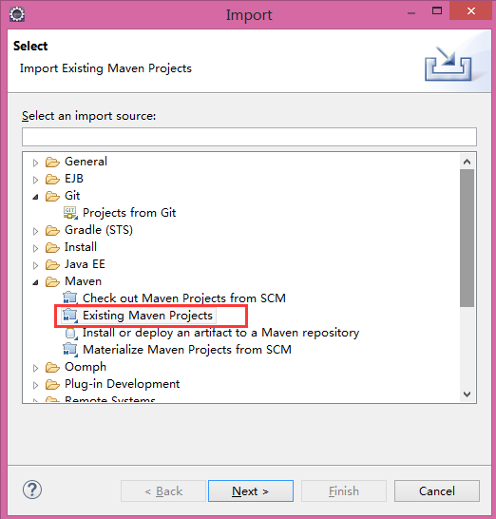

点击next，浏览目录

点击完成，等待maven下载相关依赖jar包。

# 初始化数据库

## 初始化表和数据

数据库初始化脚本在doc文件夹下，db里的boot_backend.sql

创建数据库，并执行sql，完成数据库基础表和数据的初始化。

## 配置项目数据库信息

找到application.yml文件

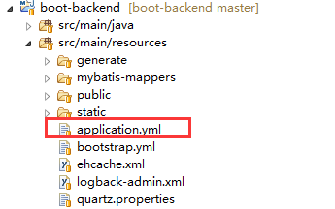

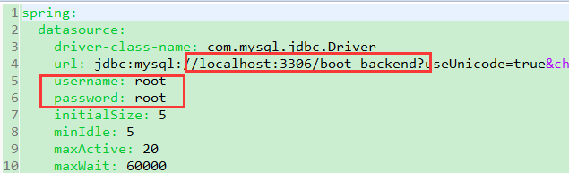

根据自己的数据库信息进行配置，端口号、数据库名、用户名、密码。

# 启动

## Eclipse中启动

Maven版启动类位置

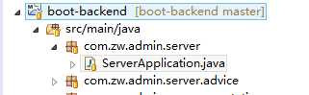

右键Run A或者Debug As-> Java Application

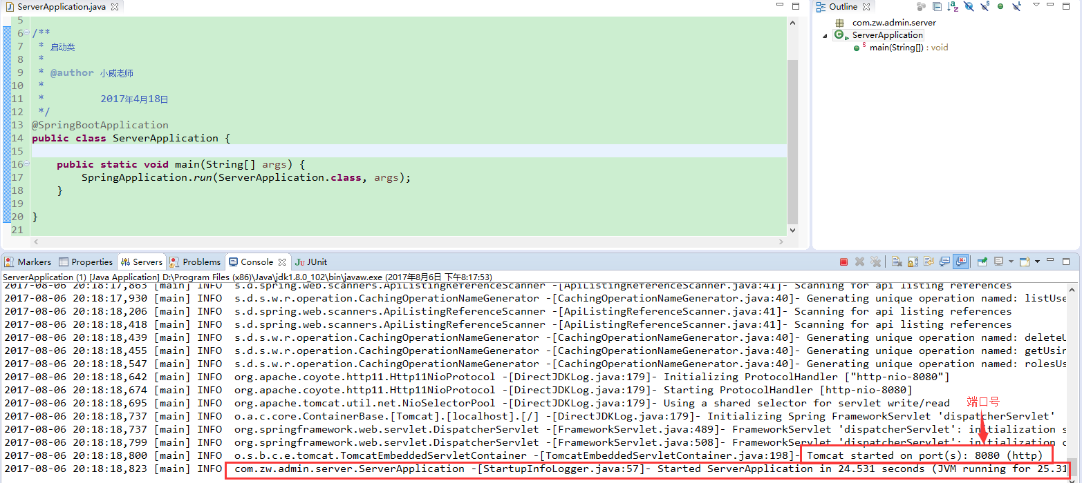

启动成功

访问<http://localhost:8080>



管理员用户名和密码都是admin

# 打包

对着父pom管理项目右键，务必先停止项目，如图

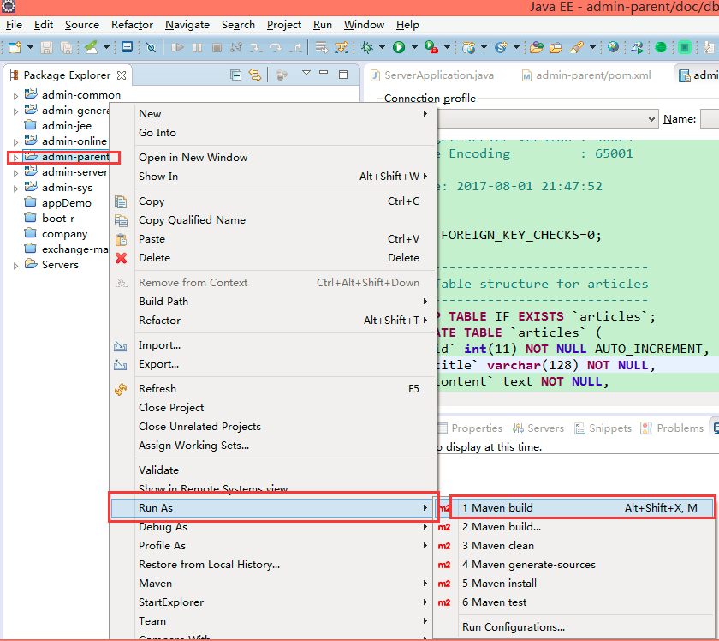

初次编译打包，会弹出下图

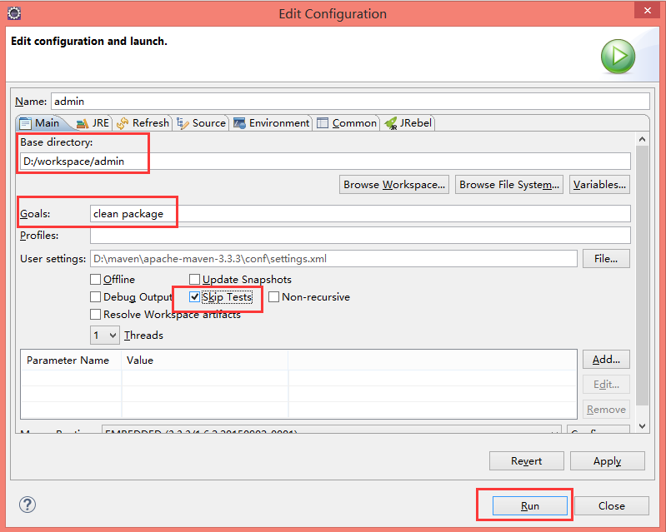

输入Goals，选中Skip Tests，点击Run

以后直接右键Run As->Maven build即可

会自动一依次打包，下图打包成功

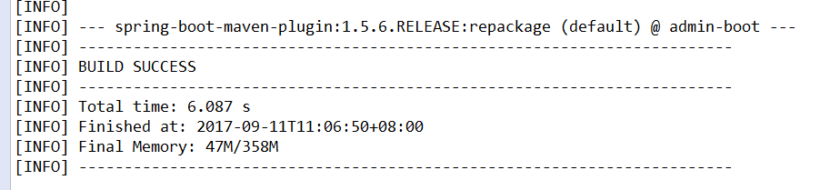

最终生成的可执行jar包在

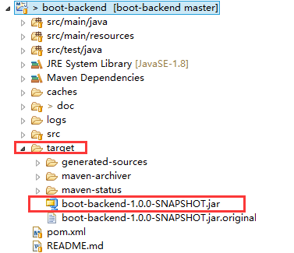

# Jar部署运行

以boot-backend-1.0.0-SNAPSHOT.jar包在d:/test目录为例

打开cmd

D:

cd test

java -jar boot-backend-1.0.0-SNAPSHOT.jar

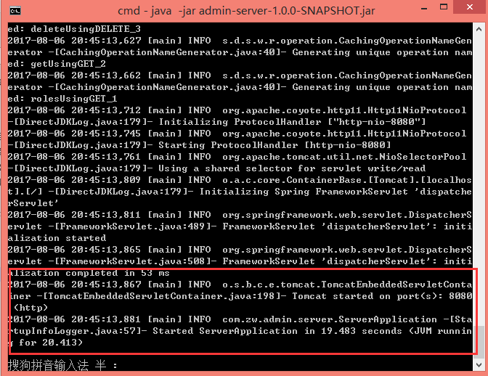

部署成功